人事系统请销假流程操作说明

一、访问河南师范大学主页“信息门户”（http://www.htu.cn）
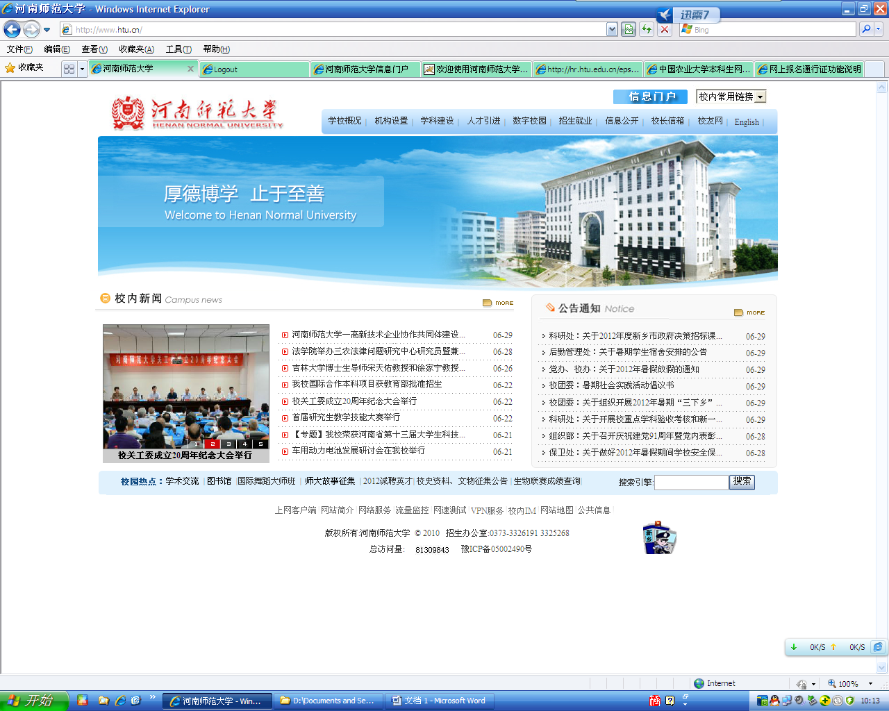

二、登录信息门户（用户名：工作证号；密码：身份证相应数字）
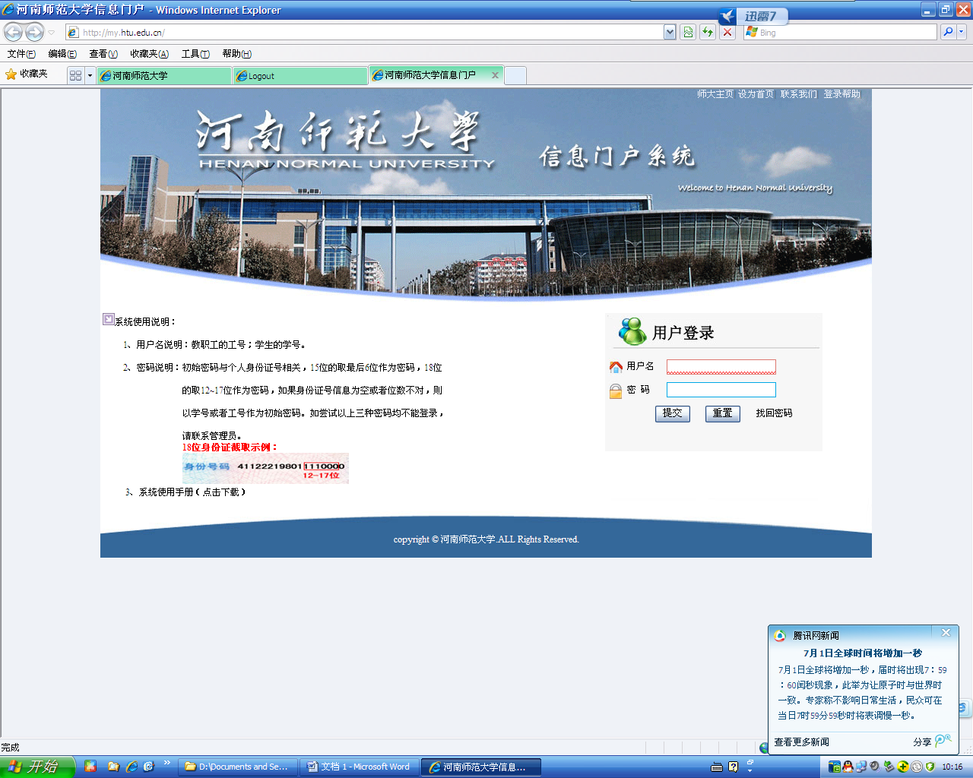

三、访问“人事系统”
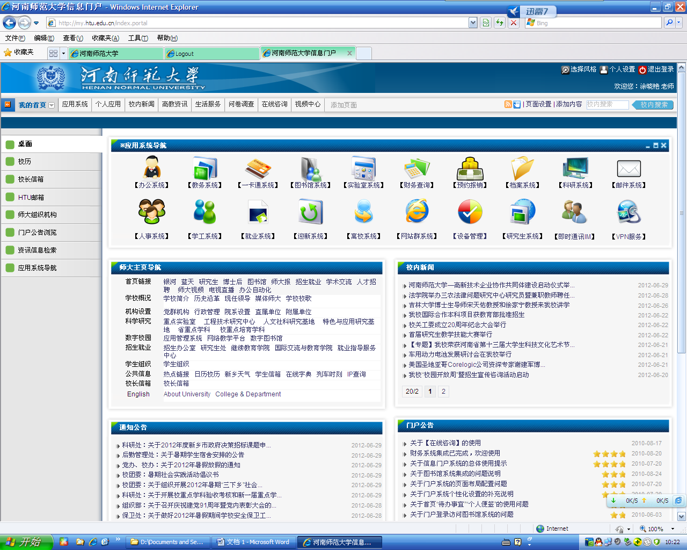
四、相关部门（计生办、校医院、国际交流处、组织部等）负责人审核
如下图所示：
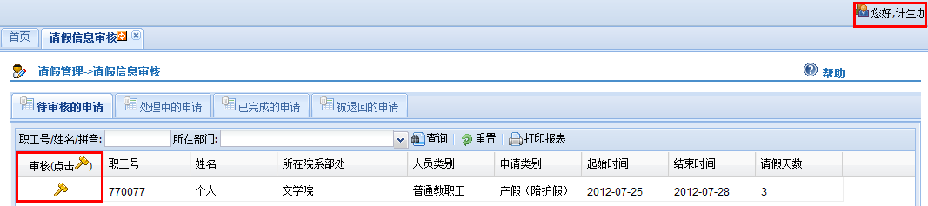
第一步：点击“审核”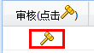按钮；

第二步：如下图所示，点击确定，审核完成；
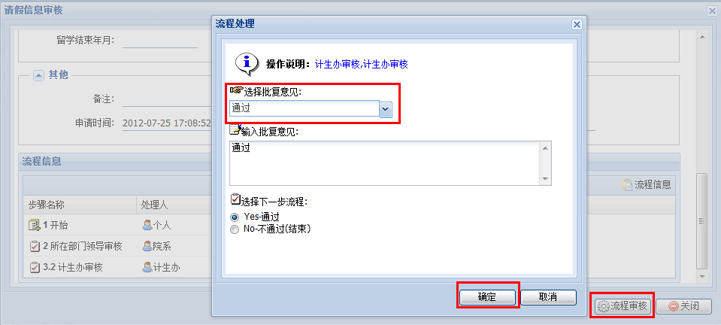

五、人事处审核
如下图所示：
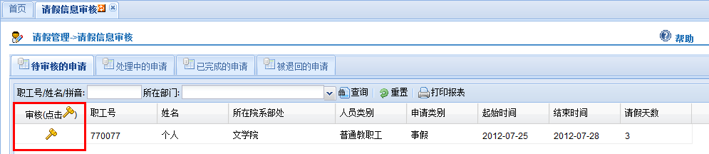
第一步：点击“审核”按钮；

第二步：如下图所示，点击确定，人事处审核完成；
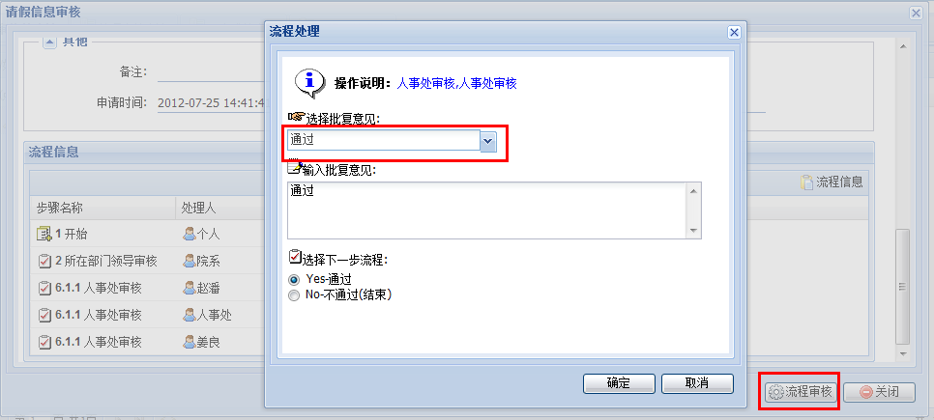

注：请假流程结束后，在教职工基本信息中 “在岗状态” 会自动更改为 “请假”状态如右图所示： ，个人登陆系统后可查看到流程中每个环节审批意见，如下图所示：
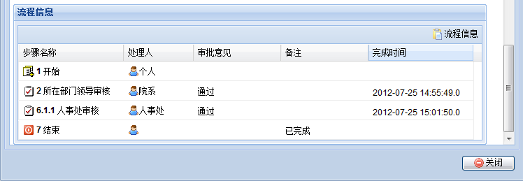

同时院系部门领导也可查看本院系教职工请假详细，及各环节审批意见，如下图所示：
